**Mockups**

**PETCARD**

Carlos Ferney Mosquera Murillo

Juan Sebastian Velasques Roa

Juan Jose Pinilla Marulanda

Yuber Alexander Franco Cuetochambo

Andres Felipe Gonzalez Barajas

SENA

Análisis y Desarrollo de Software

**Tabla de Contenidos**

Imágenes del mockup de PetCard 1

Pantalla de roles 1

Rol de usuario 1

Pantalla de Registro de Usuario 1

Pantalla de inicio de sesión para usuarios 2

Pantalla de inicio 3

Pantalla de servicios 4

Pantalla de Agendamiento de citas 6

Pantalla de alimentación 7

Pantalla de carnet de vacunas 8

Pantalla de mis mascotas 9

9

Pantalla de perfil 9

Pantalla de notificaciones 10

Rol de administrador 11

Registro de administrador 11

Inicio de sesión (administrador) 12

Inicio 12

Alimentación 14

Carnet de vacunas 14

Notificaciones 15

15

Servicios 15

Citas 16

# Imágenes del mockup de PetCard

# Pantalla de roles

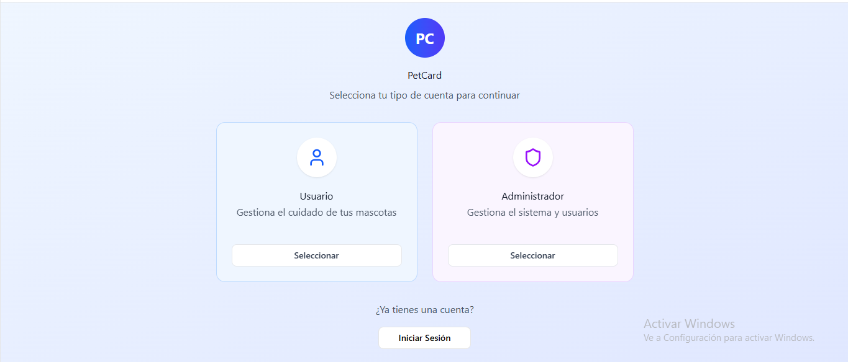

# Rol de usuario

## Pantalla de Registro de Usuario

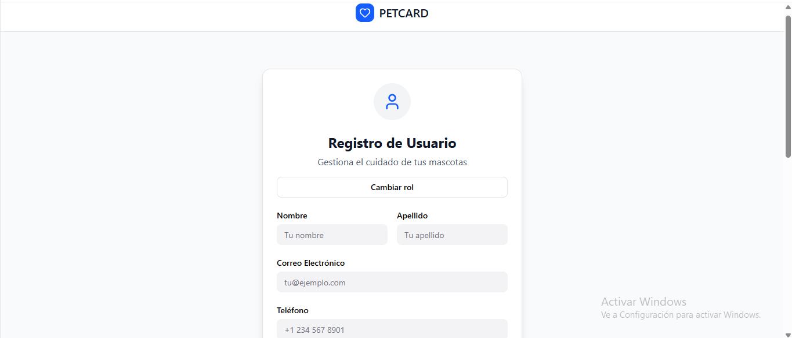

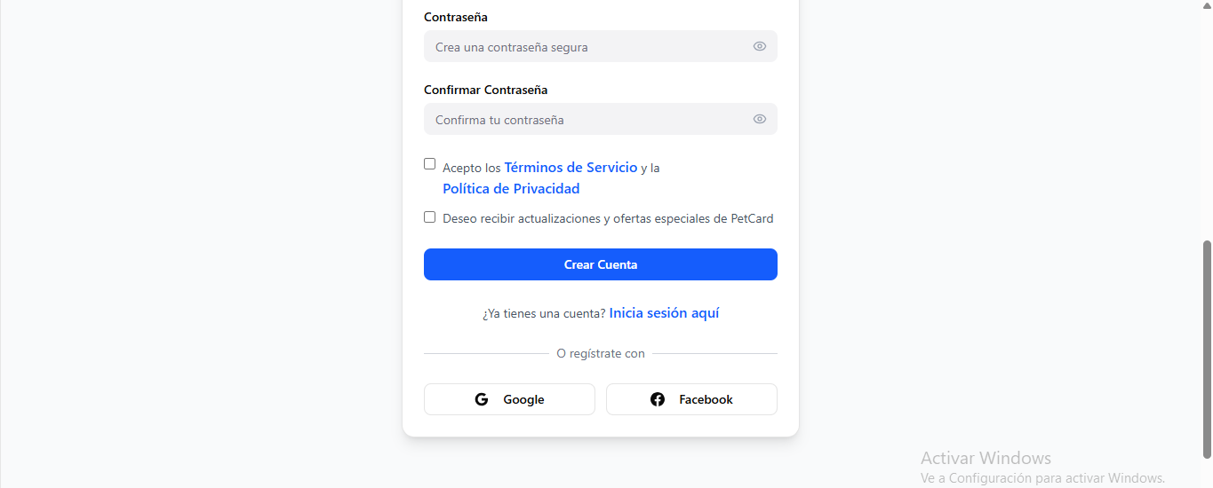



## Pantalla de inicio de sesión para usuarios

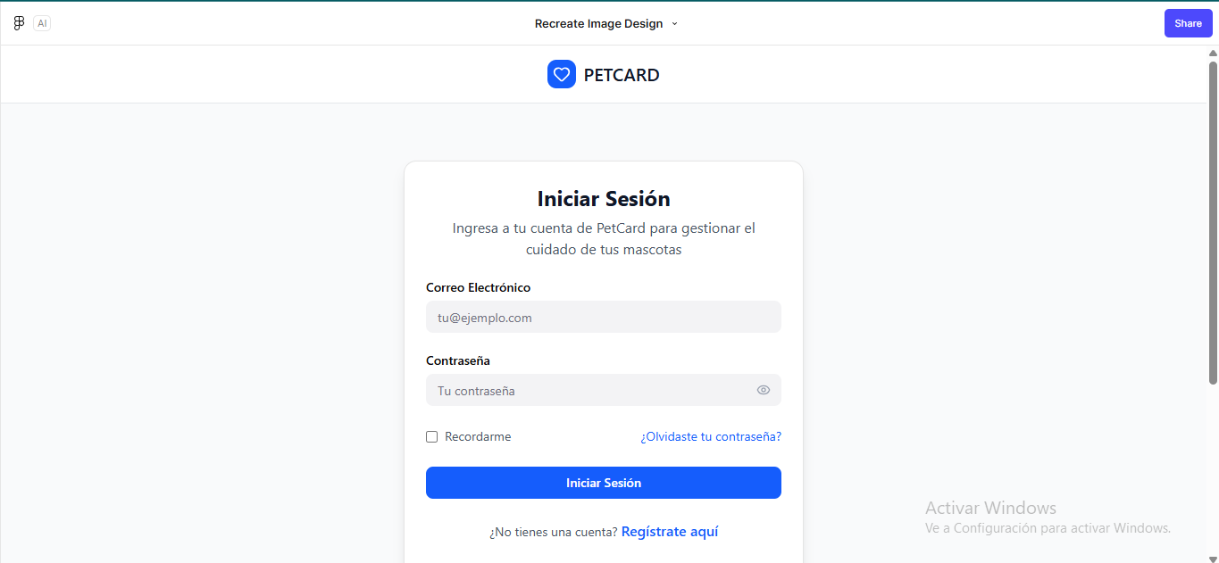

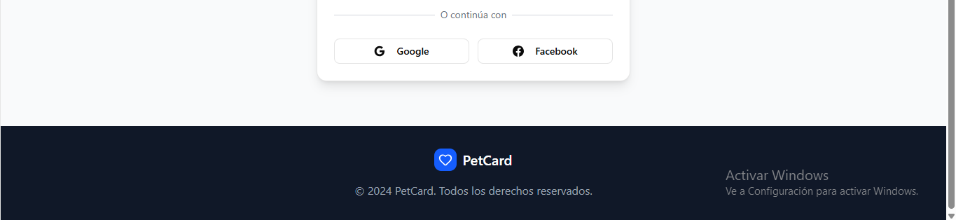

## Pantalla de inicio

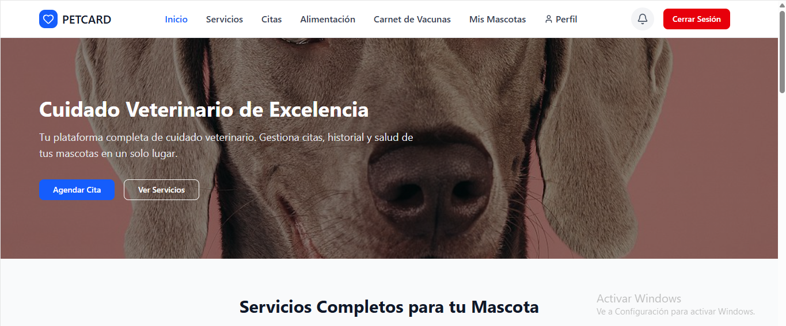

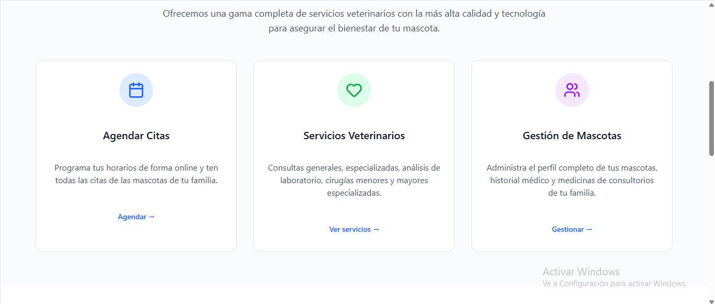

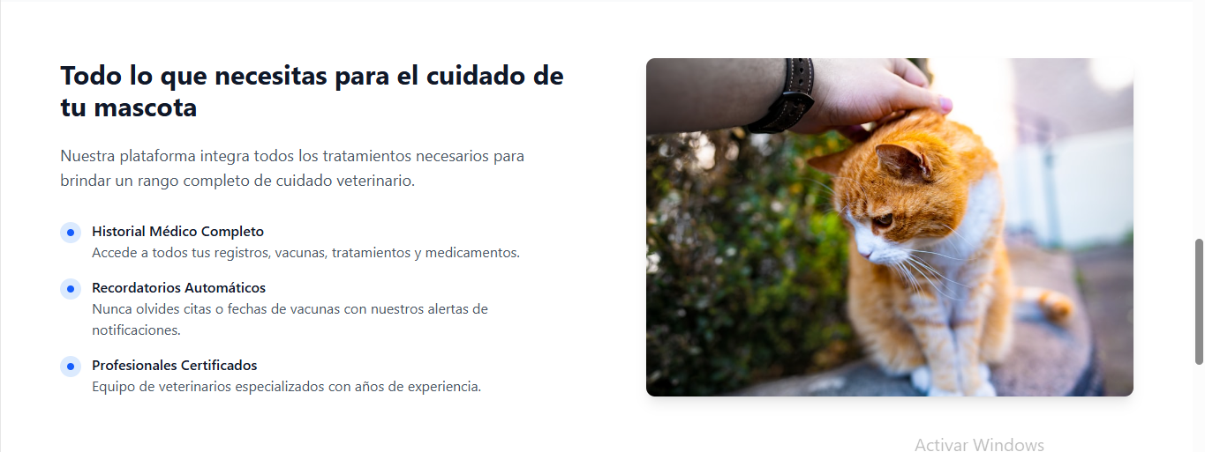

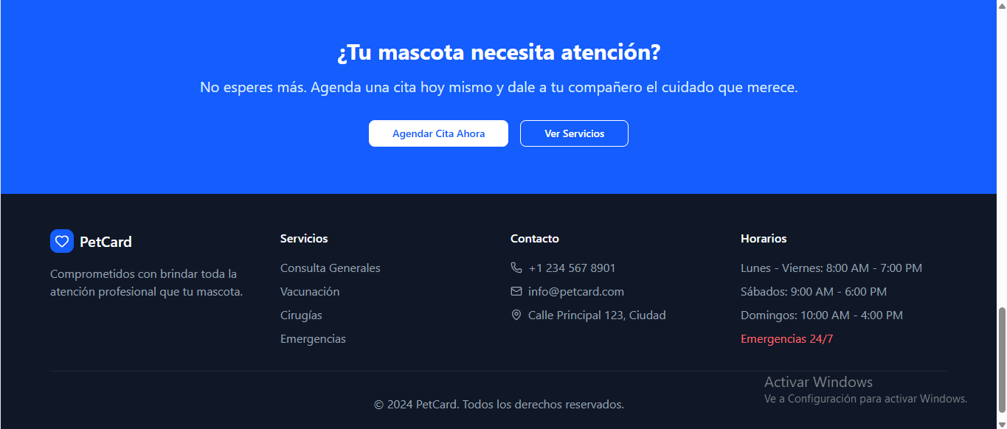

## Pantalla de servicios

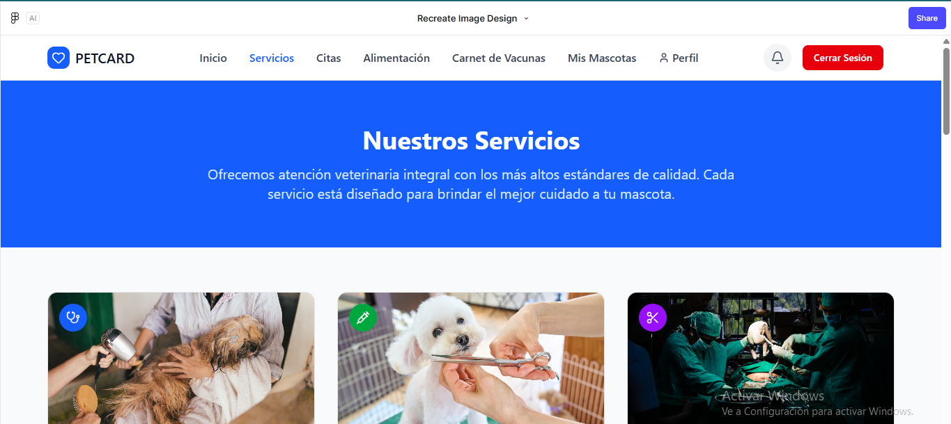

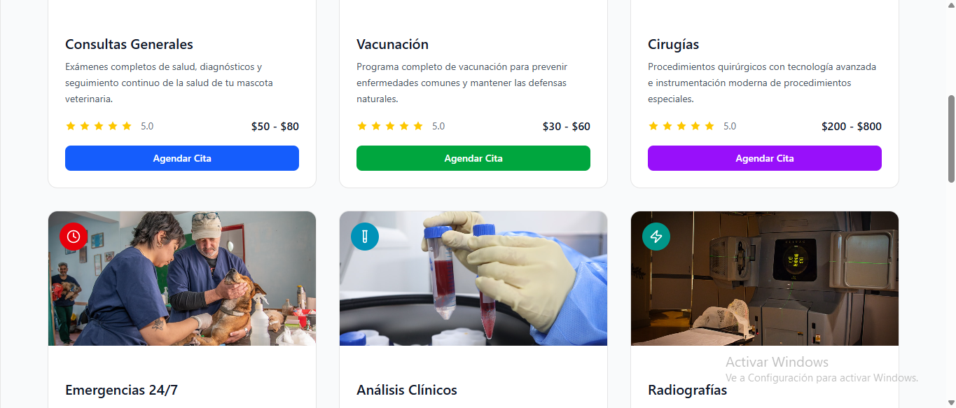

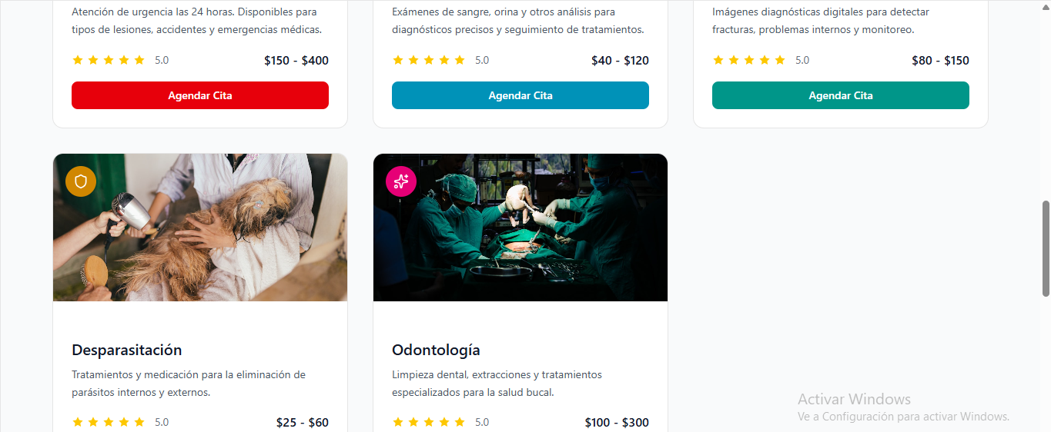

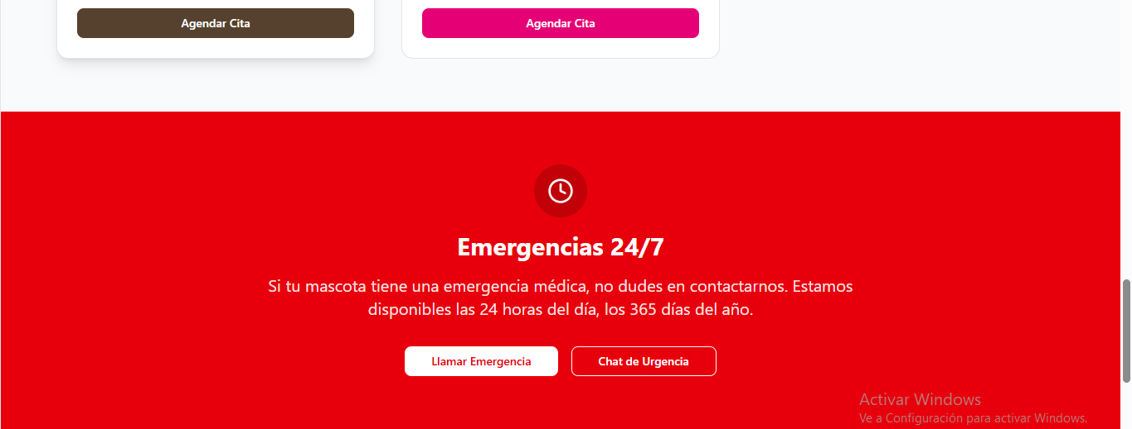

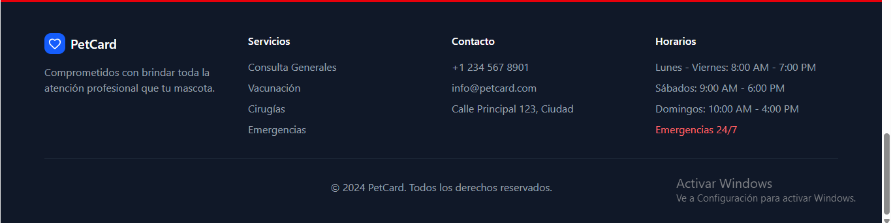

## Pantalla de Agendamiento de citas

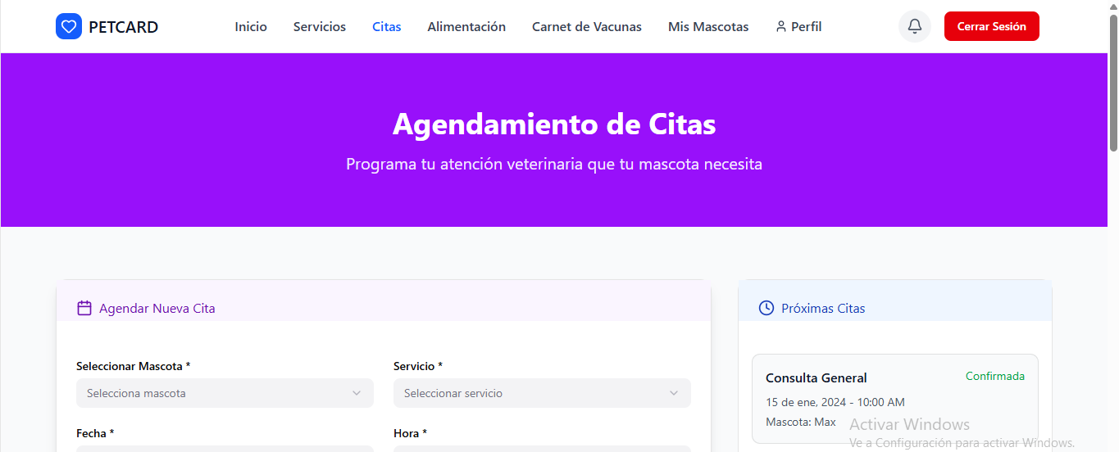

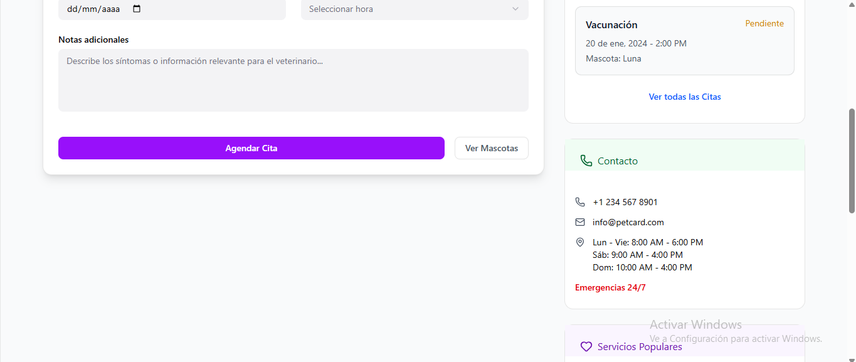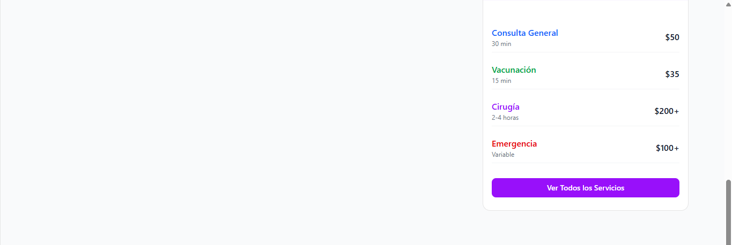

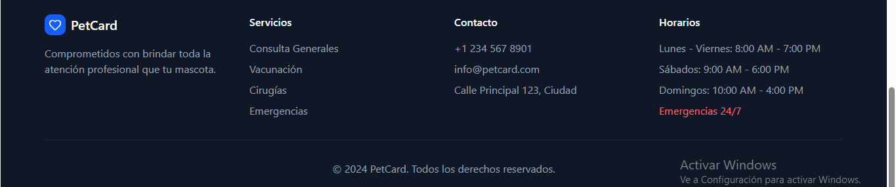

## Pantalla de alimentación

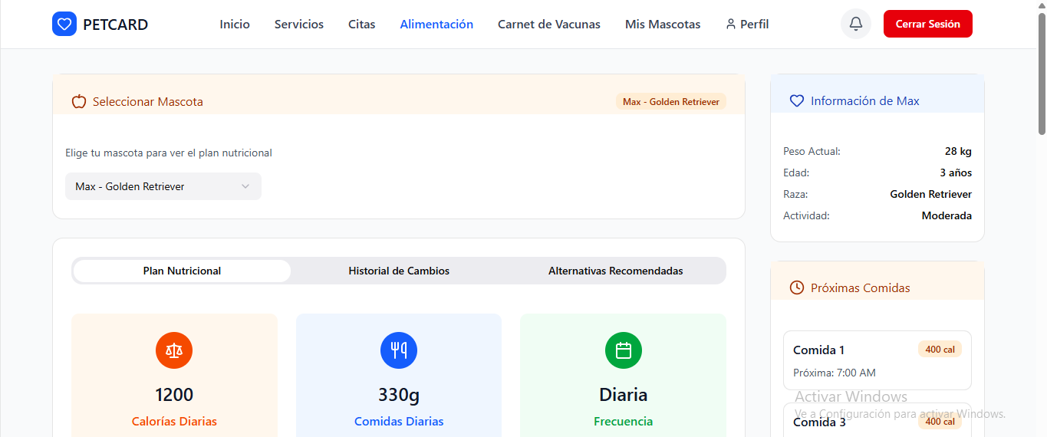

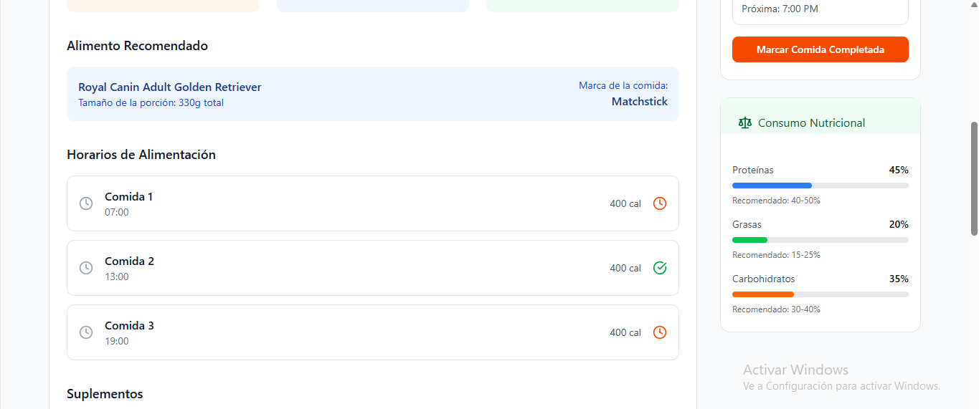

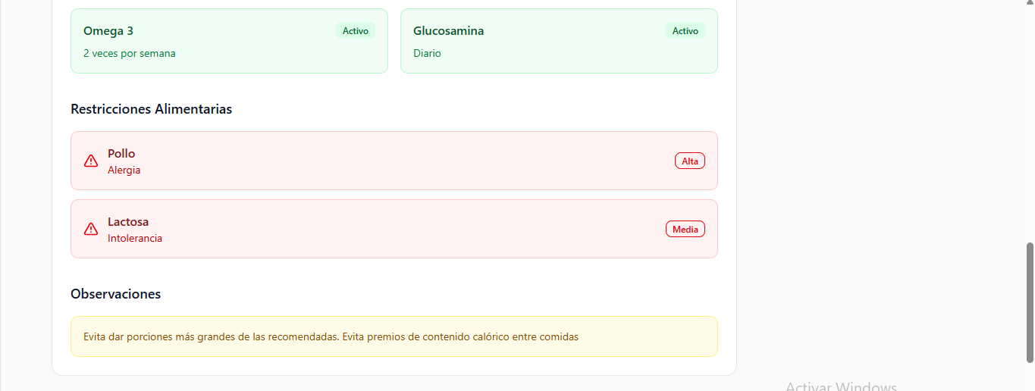

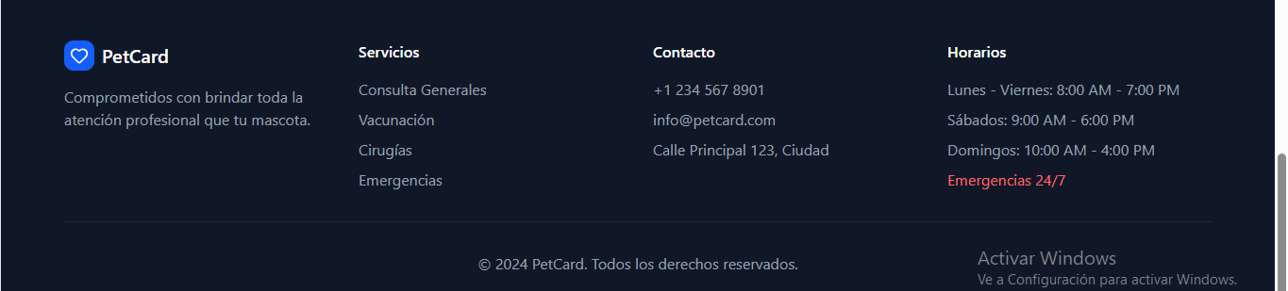

## Pantalla de carnet de vacunas

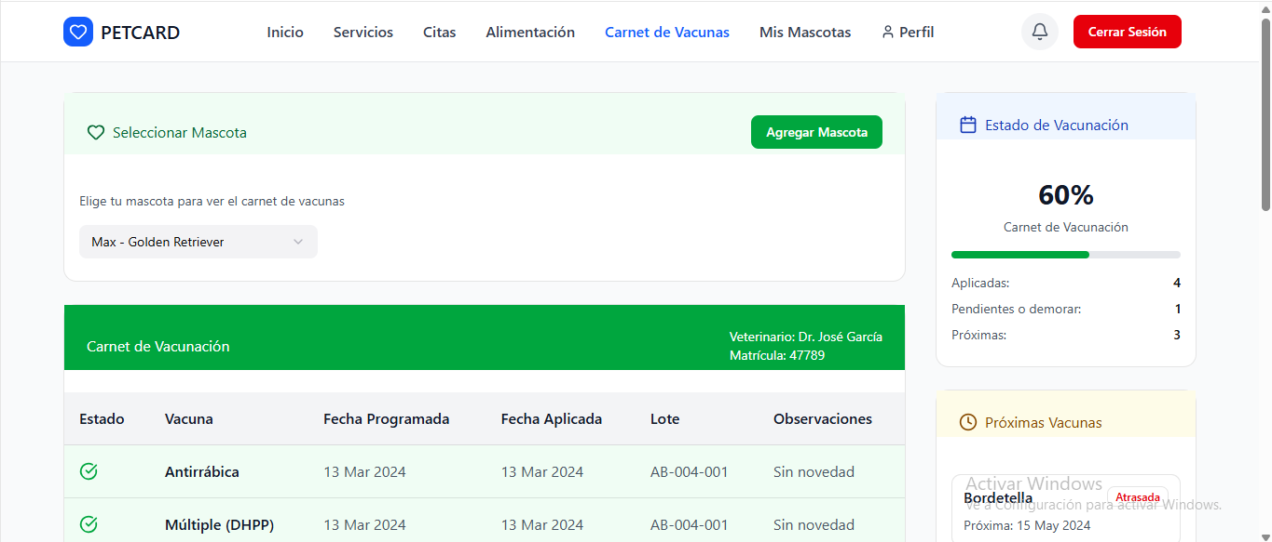

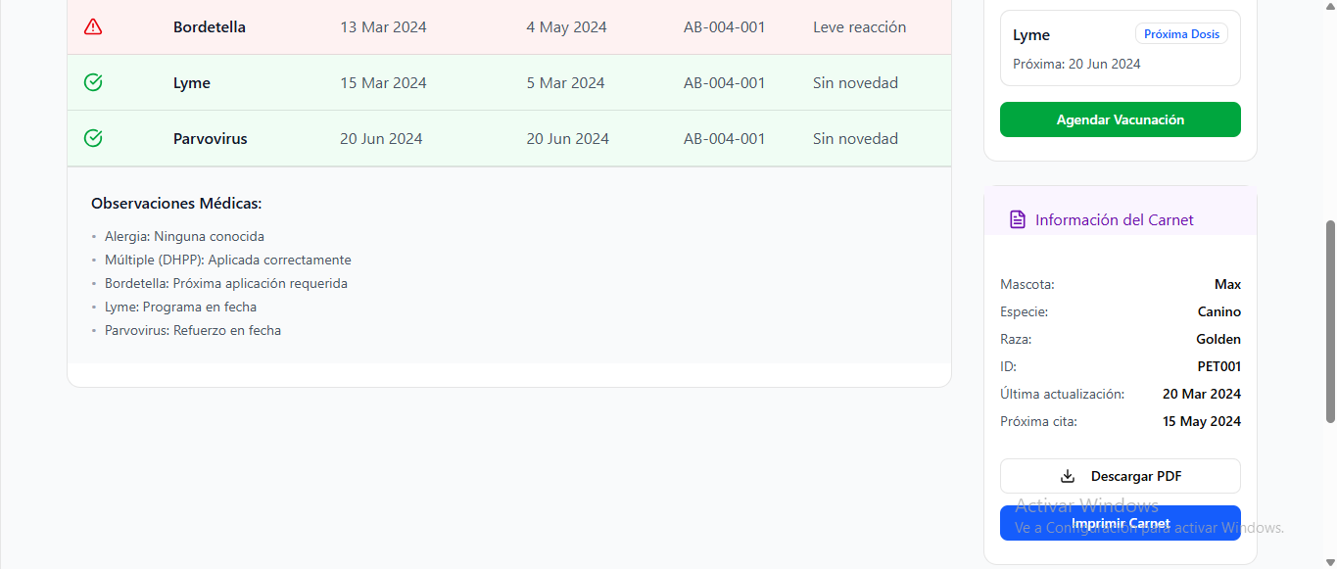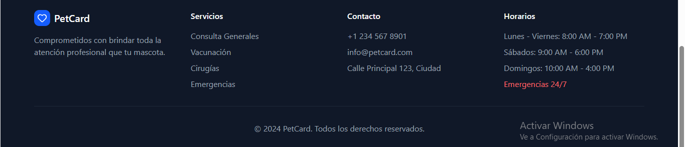

## Pantalla de mis mascotas

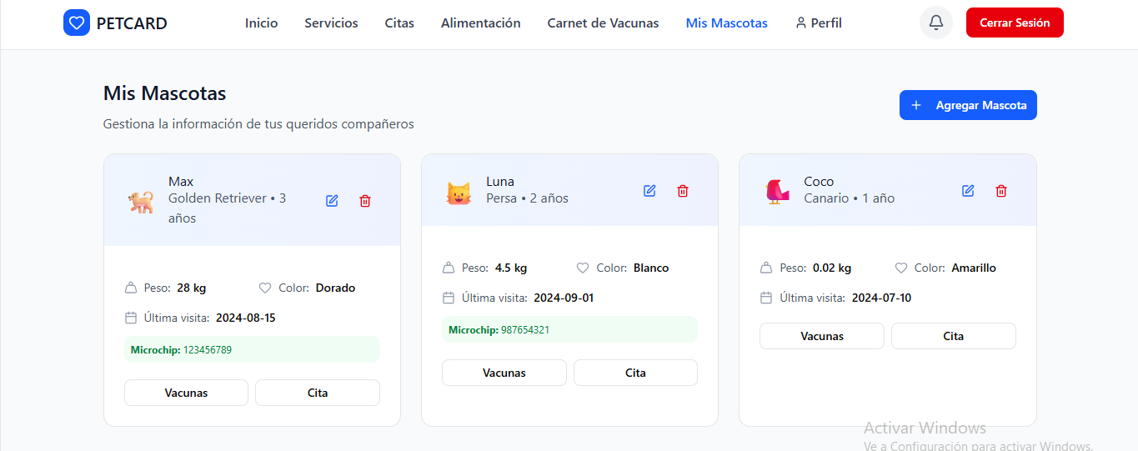

## 

## Pantalla de perfil

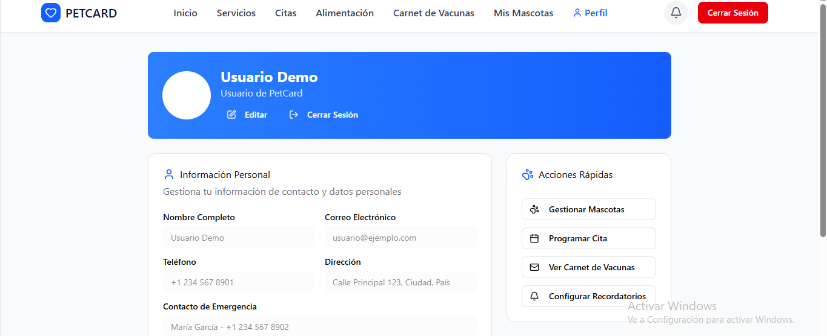

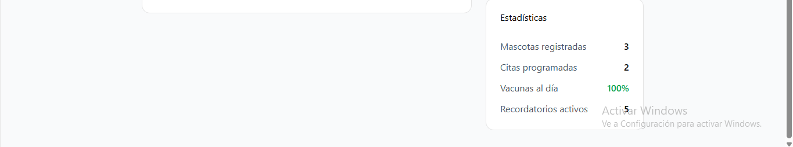



## Pantalla de notificaciones

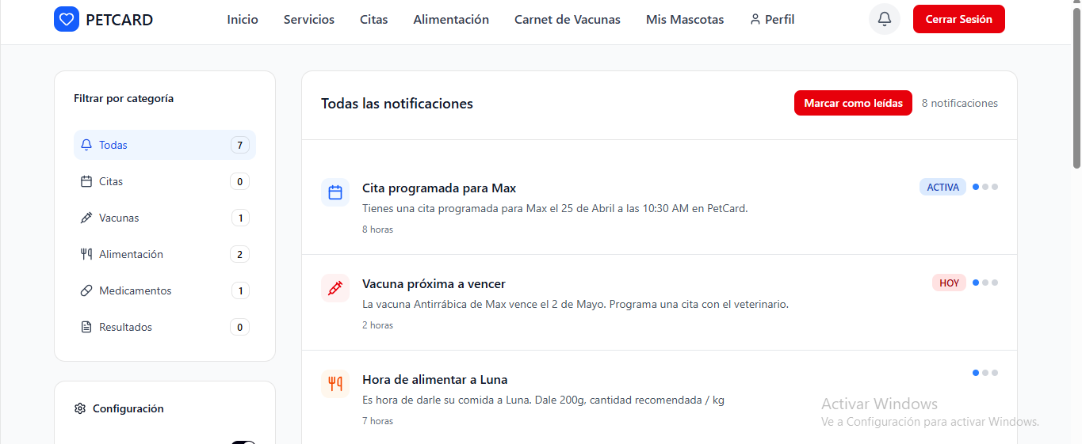

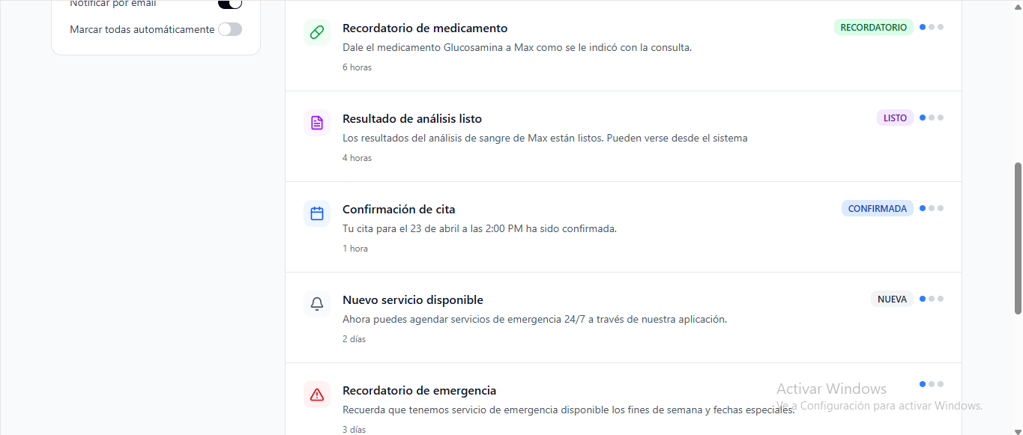

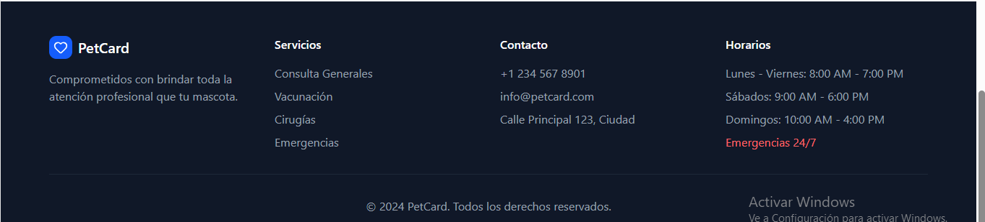

# Rol de administrador

## Registro de administrador

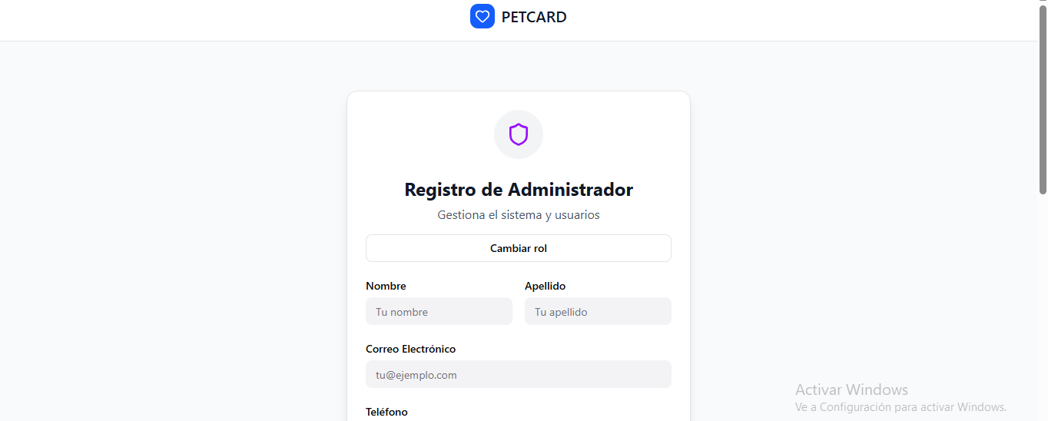

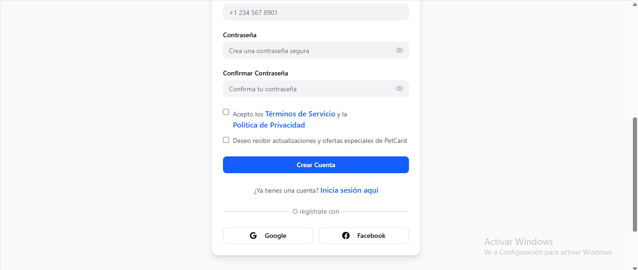



## Inicio de sesión (administrador)

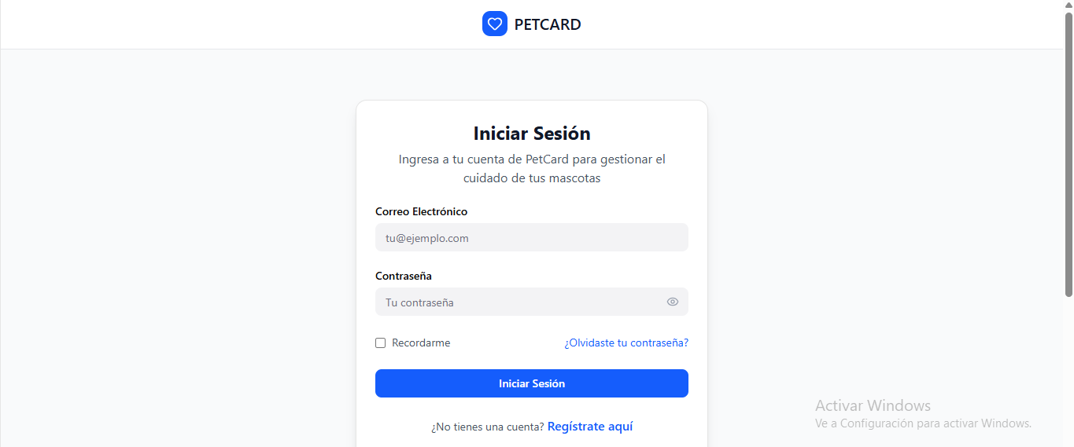

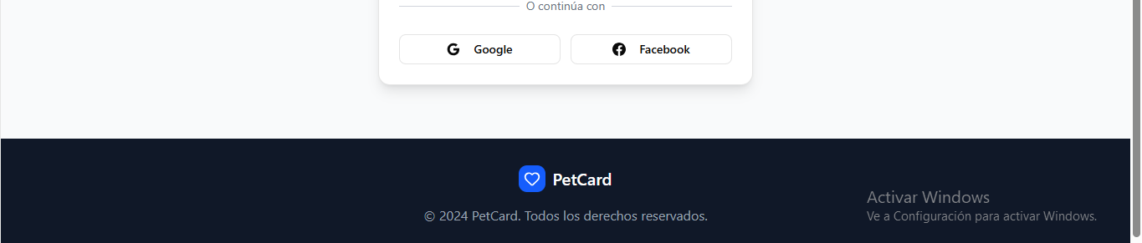

## Inicio

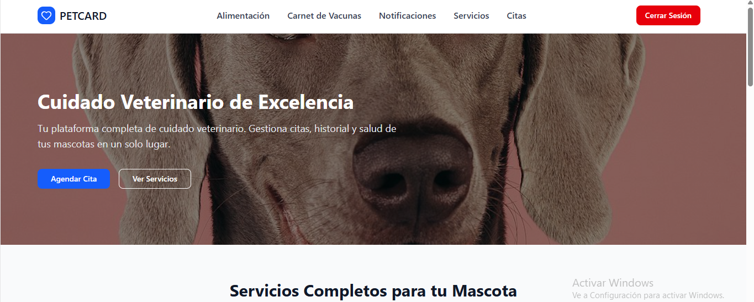







## Alimentación

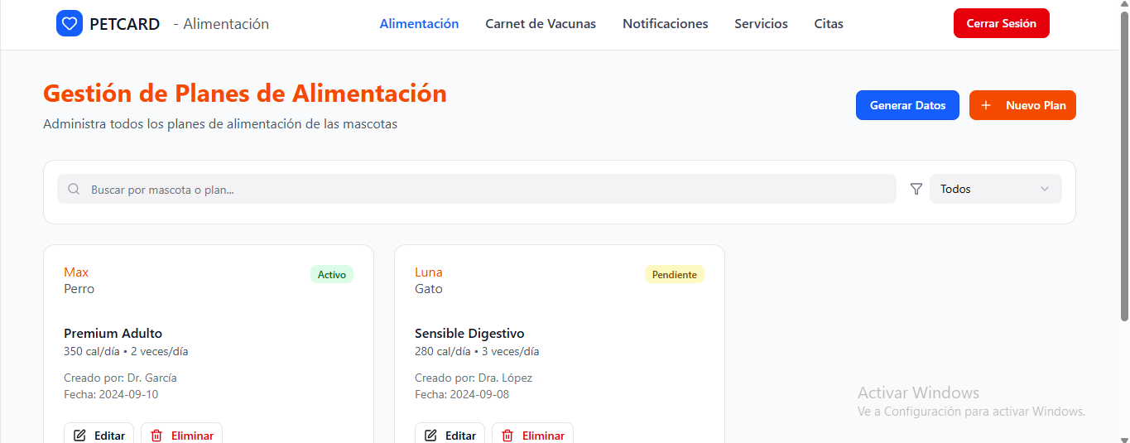

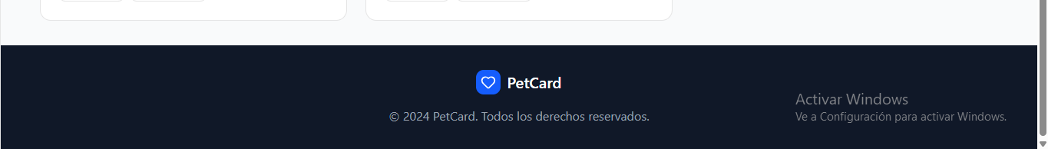

## Carnet de vacunas

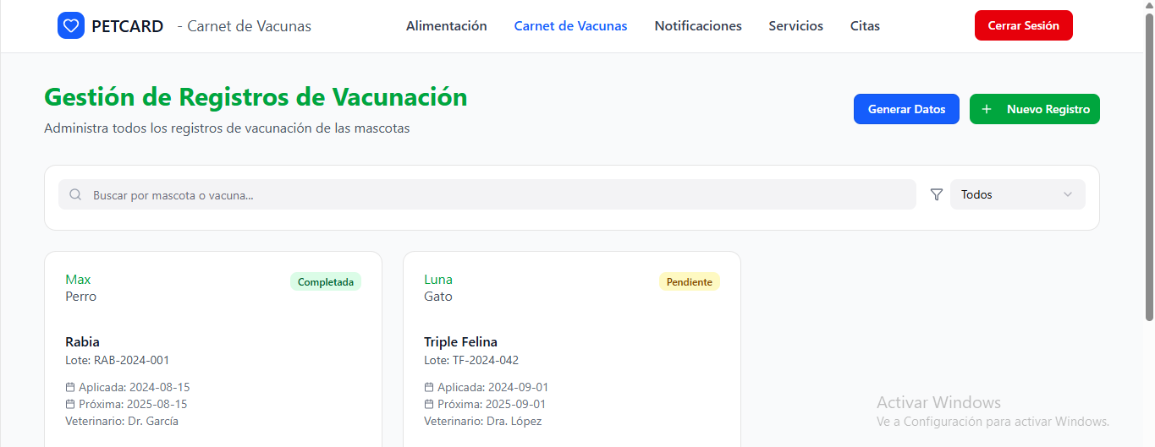

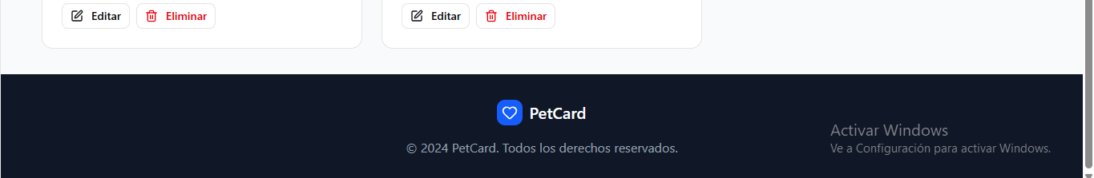

## Notificaciones

## 

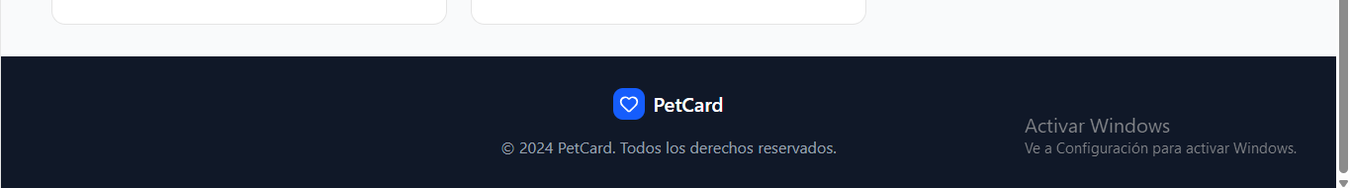

## Servicios

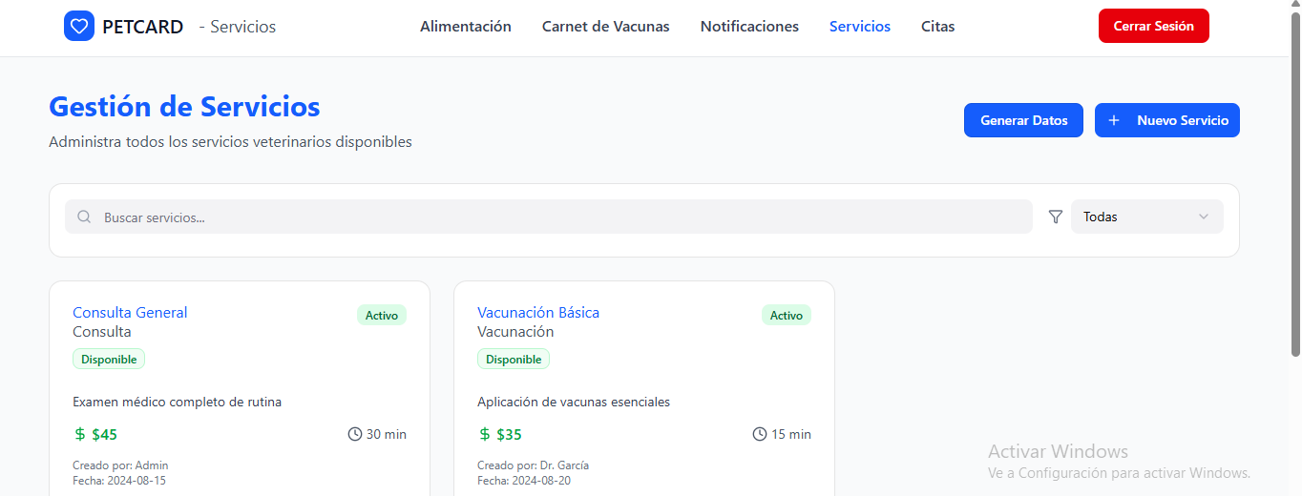

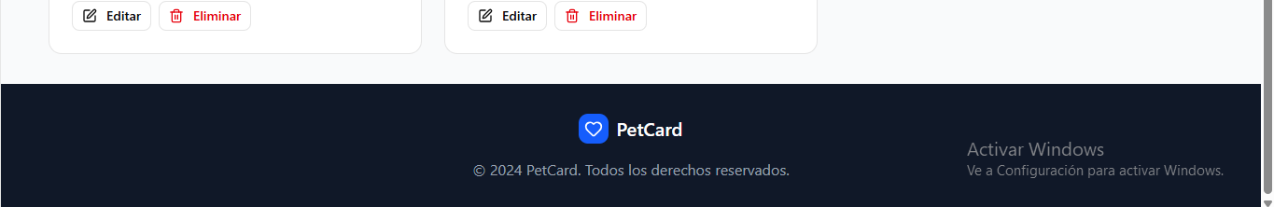

## Citas

